PENGADILAN TINGGI AGAMA PADANG
Jl. By Pass KM 24 Anak Air, Telp. (0751) 7054806, Fax. (0751) 40537
Homepage : www.pta-padang.go.id, e-mail : admin@pta-padang.go.id

PADANG - 25171

Nomor : W3-A//HM.00/2/2023 7 Februari 2023
Lampiran : 1 lembar foto
Perihal : Rencana pembuatan drainase

Yth.
Kepala Balai Jalan Nasional Sumatera Barat
di tempat

Assalamu’alaikum Warahmatullahi Wabarakatuh.
Bersama ini kami Kuasa Pengguna Anggaran Pengadilan Tinggi Agama Padang sedang menyusun rencana pembuatan drainase di bagian depan kantor kami ( di Jalan By Pass Km. 24, Koto Tangah, Batipuh Panjang, Padang). Untuk itu kami mohon izin dukungan Kepala Balai Jalan Nasional Sumatera Barat untuk rencana pembangunan tersebut.
Demikian surat permohonan ini kami sampaikan, atas perhatian dan kerjasamanya kami ucapkan terima kasih.

Wassalam,
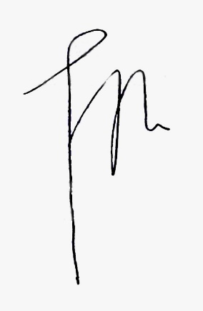
Sekretaris,

H. Idris Latif, S.H. M.H.
NIP. 196404101993031002

